初等算数科教育内容A 第12回 「測定」(後半)用の課題（課題６）

締め切り 7/08(木), 23:59

学籍番号 . 氏名 .

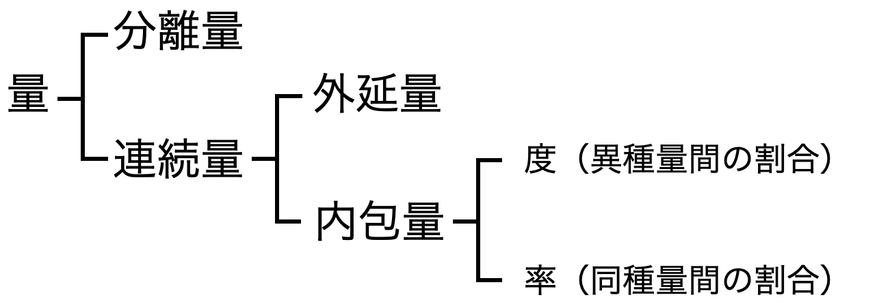
課題．授業で取り上げた右の量の分類において，［分離量］［外延量］［内包量(度)］［内包量(率)］の具体例を，下の(1)〜(10)の中から適切に選んで，記号で答えよ。

(1)人口密度， (2)質量パーセント濃度， (3)長さ， (4)比重， (5)馬の頭数，
(6)モル濃度， (7)入試倍率， (8)体積， (9)車の台数， (10)円周率

［分離量］ . ［外延量］ .

［内包量：度］ . ［内包量：率］ .

※ 提出に当たっては，このファイルのファイル名のyournumberの部分を自分の学籍番号に置き換えて提出せよ。例えば，学籍番号が20180999であれば，R03A_kadai-6_20180999.docxにせよ。
※ 課題の提出は，各授業担当者に，まなびネットを通じて行うようにせよ。
※ この赤字の部分は，提出に当たっては削除せよ。

